الجمهورية الجزائرية الديمقراطية الشعبيـة


وزارة التربية الوطنية متوسطة : عين عائشـة
امتحـــــان تجريبي لشهادة التعليم المتوسط دورة مــــاي 2022
اختبار في مـــــادة : الرياضيات المـــدة : ساعتان

الجـزء الأول: ( 12 نقطة)
التمرين الأول: (03 نقاط)

1)~ أوجد $PGCD(78;143)$، ثم أكتب العدد $\frac{143}{78}$ على شكل كسرغير قابل للاختزال.
2)~ بيّن أن $B=4$، حيث: $B=2\sqrt{12}+\sqrt{2}×\sqrt{8}-\sqrt{48}$.
3)~ حل المتراجحة: $35x-139>B-43x$ .

التمرين الثاني: (03 نقاط)

لتكن العبارة $M$ حيث : $M= {\left(3x-5\right)}^{2}-7(3x –5)$ .
1)~ أنشر ثم بسط العبارة $M$ .
2)~حلّل العبارة $M$ إلى جداء عاملين .
3)~ حل المعادلة: $(3x –5)(3x –12) = 0$ .

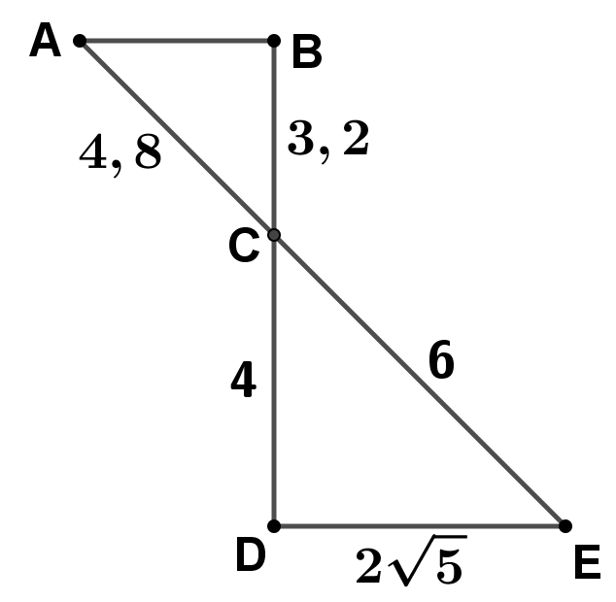
التمرين الثالث: (03 نقاط)

لاحــــــظ الشكل المقابل جيّــدًا: (الأطوال ليست حقيقية)
~ وحدة الطول السنتيمتـــر ~
(BD) يقطع (AE) في C .
1)~ أثبت أن المثلث DEC قائم.
2)~ اثبت أن المستقيمين $(AB)$ و $(DE)$ متوازيان .
3) ~ بيّن أن : $\sin{D\hat{E}C}×\tan{D\hat{E}C}=\frac{4\sqrt{5}}{15}$ .

التمرين الرابع: (03 نقاط)

المستوي منسوب الى معلم متعامد ومتجانس : $\left(o;\vec{oi};\vec{oj}\right)$ ~ وحدة الطول السنتيمتـــر ~
1) ~ عـلّـــــم النقـــــط : $A\left(2;2\right)$ ، $B\left(0;-2\right)$ ، $C\left(1;3\right)$ .
2) ~ أحسب مركبتي الشعاع $\vec{AB}$ .
3) ~ أحسب إحداثيتي النقطة $M$ صورة $C$ بالانسحاب الذي شعاعه $\vec{AB}$ .
4)~ استنتج طبيعة الرباعي ABMC ، ثم أتمم الفراغات بالشعاع المناسب:
$\vec{AB}+\vec{AC}=…$ ، $\vec{CM}+\vec{AC}=…$ .

صفحة 1 من 2

تابع لموضوع مادة الرياضيات امتحـــــان تجريبي لشهادة التعليم المتوسط دورة ماي 2022

الجزء الثاني : (08 نقاط)
الوضعية:
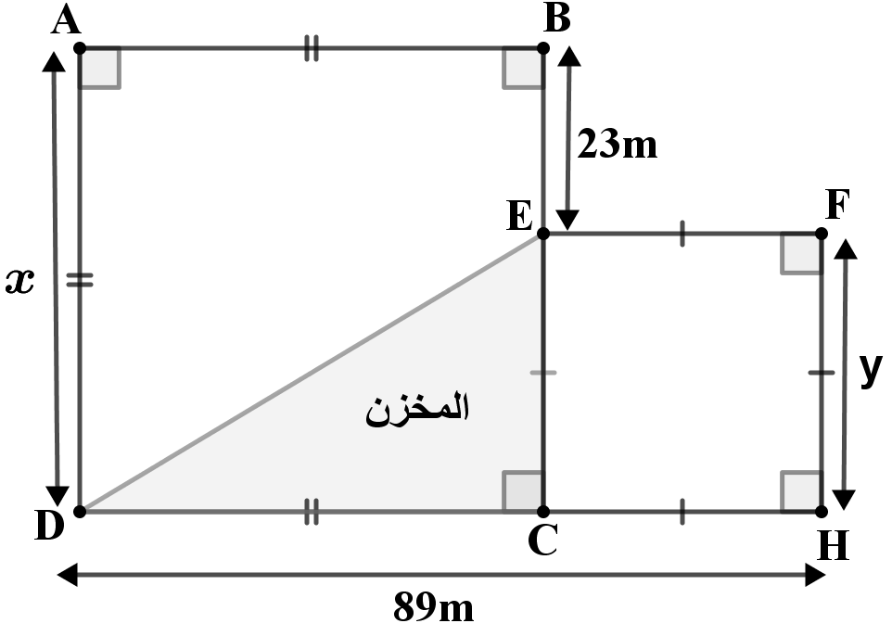
يملك الحاج موسى قطعة أرض كما هو
موضح في الشكل المقابل، حيث ABCD
مربع طول ضلعه $x$ ، وEFHC مربع
مجاور له طول ضلعه $y$.
خصص جزء منها والمتمثل في المثلث
CDE كمخزن للسلع .

الجزء الأول:
يُريد الحاج موسى احاطة الجزء الخاص بالمخزن (المثلث CDE) بجدار مع ترك مدخل طوله 4m.
$✍$بالاعتماد على المعطيات وما درست، بيّن أن طول الجدار اللازم هو 150m.

الجزء الثاني:
ارتفاع الجدار المراد بناؤه هو 2,4 m، يتم بناء كل يوم 18 m² من مساحة الجدار .

ليكن $x$ هو عدد الأيام المستغلة لبناء الجدار و $f\left(x\right)$ المساحة المبنية خلال $x$ يوم .

$✍$مستعملاً تمثيلاً بيانيًّا: حدّد عدد الأيام الكافية لإتمام بناء الجدار، ثم تحقق من ذلك حسابيًا.
ملاحظة:
( بإمكانك أخذ $1cm$ على محور الفواصل يمثل يومين و $1cm$ على محور التراتيب يمثل $60m²$ )

تنبيه: العدد $x$ الموجود في الجزء الاول ( يمثل الطول) مستقل عن العدد $x$ الموجود في الجزء الثاني ( الذي يمثل عدد الايام).

❊ نتمنى لكم جميعًا التوفيق والنجاح ❊ مع تحيات الأستاذين:نهمار و بوساحة.
صفحة 2 من 2

